Recherche zu Online Banking Name: Neo Meyer 30.11.2022
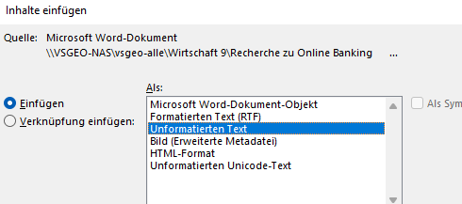
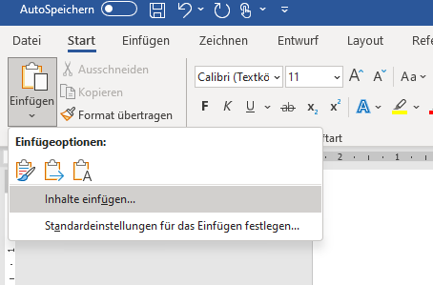

- Nur Text wird eingefügt!

Zahlungsvariante
- Sofort | Sofort abgebucht
- Giropay | OnlineBanking-Zugang, dem giropay-Login oder Ihrer girocard.  giropay ist eine kostenlose Funktion Ihres Girokontos und entspricht den hohen Sicherheits- und Datenschutzstandards des OnlineBankings.
- paydirekt | paydirekt ist ein deutscher PayPal-Konkurrent, Zahlungsdienstleister online, man muss angemeldet sein!!
IBAN | ist eine standardisierte internationale Bankkontonummer  international bank account number
BIC | Beim BIC (englisch: Bank Identifier Code) handelt es sich um die eindeutige Kennung einer Bank
PIN | Bedeutungen: [1] Abkürzung für engl. „personal identification number“ (später übersetzt als „Persönliche Identifikationsnummer“)
TAN | Transaktionsnummern (TAN) sind quasi ein Einmalpasswort, das in der Regel aus sechs Ziffern besteht
Überweisung | Durch eine Überweisung beauftragen Sie Ihre Bank, eine bestimmte Geldsumme von Ihrem Girokonto auf ein anderes zu übertragen
Dauerauftrag | Regelmäßige Überweisung von z.B. Taschengeld, Unterhaltszahlungen
Girokonto | Ein Girokonto – auch Sichtkonto oder Zahlungskonto genannt – wird von einer Bank für einen Kunden geführt und dient der  Abwicklung des Zahlungsverkehrs. Unter Zahlungsverkehr versteht man die Gutschrift, Abhebung oder Bereitstellung von Geldbeträgen wie Überweisungen, Lastschriften, Kartenzahlungen.
Lastschrift | Was ist ein Lastschrift einfach erklärt?  Die Lastschrift oder auch Elektronisches Lastschriftverfahren (ELV) ist ein Zahlungsverfahren, bei dem  der Zahlungspflichtige (der Schuldner) dem Zahlungsempfänger (dem Gläubiger) eine Ermächtigung erteilt,  einen bestimmten Geldbetrag von seinem Konto abzubuchen.  Bsp: Motorrad-Zulassung: Steuer an den Staat
Formularschutz aufheben

